Приложение № 2
к Контракту № ______
от "__" _________ 2026 г.

ТЕХНИЧЕСКОЕ ЗАДАНИЕ
Поставка средств индивидуальной защиты для нужд ФГБУ "Связист" в 2026г.

1 Общая информация об объекте закупки

Объект закупки: Поставка средств индивидуальной защиты для нужд "ФГБУ "Связист" в 2026г.

1.1 Место поставки товара:
- Московская область, Наро-Фоминский городской округ, д/о Бекасово
- г. Москва, ул. Казакова, д. 16А, стр. 1, этаж 11.
- Точное место поставки Товара согласовывается с Заказчиком дополнительно, но в пределах адреса, указанного в п. 1.1 настоящего Технического задания.
1.2 Срок поставки товара:
- с даты заключения контракта по 31.12.2026 г., по заявкам Заказчика в течение 7 (семи) календарных дней с даты её получения Поставщиком.
  - Приложения к Техническому заданию:
- Приложение 1 - «Описание объектов закупки».
- Стандарт товаров
2.1 Товар, поставляемый Поставщиком Заказчику, должен соответствовать:
- требованиям действующих государственных и международных стандартов и других нормативных актов Российской Федерации, требованиям безопасности, функциональным и качественным характеристикам для данной группы товаров, согласно актам, указанным в пунктах 5.8, 5.9, настоящего Технического задания;
- функциональным, техническим, качественным и эксплуатационным характеристикам, указанным в Приложении 1 «Описание объектов закупки» к настоящему Техническому заданию и определенным производителями Товаров, а также в пункте 7 Контракта.
​2.2 Для взаимодействия с Заказчиком Поставщик обязан в течение 1 (одного) рабочего дня с даты заключения Контракта назначить ответственное контактное лицо, выделить адрес электронной почты для приема данных (запросов, заявок) в электронной форме, номер телефона и уведомить об этом Заказчика согласно требованиям статьи «Прочие условия» Контракта. Об изменении контактной информации ответственного лица Поставщик обязан уведомить в течение 1 (одного) рабочего дня со дня возникновения таких изменений.
2.3 Письма, запросы, заявки направляются Заказчиком в одном экземпляре по электронной почте в соответствии с контактными данными Поставщика) согласно требованиям статьи «Прочие условия» Контракта.
2.4 Товар должен быть поставлен в рабочие часы Заказчика в срок, указанный в настоящем Техническом задании. Товар должен быть поставлен Заказчику в строгом соответствии с перечнем поставляемого Товара (Приложение 1 «Описание объектов закупки» к настоящему Техническому заданию).
Поставка товара осуществляется партиями по заявкам Заказчика, составленным по форме, установленной Приложением 4 «Форма заявки» к Контракту. Заявка Заказчиком направляется Поставщику посредством электронной почты не менее чем за 7 (семь) календарных дней до даты начала поставки товара, указанной в заявке. Поставка товара осуществляется Поставщиком по адресам, в срок, в количестве и ассортименте, указанным Заказчиком в заявке. О получении заявки Поставщик обязан уведомить Заказчика в письменной форме с использованием электронной почты в день получения заявки с последующим ее предоставлением в составе комплекта отчетных документов в соответствии с пунктом 2.5 настоящего Технического задания. Форму связи для получения уведомления определяет Заказчик.
2.5 Поставщик поставляет товар в соответствии с пропускным и внутриобъектовым режимами, установленными на территории по адресу поставки товара в порядке, согласованном с Заказчиком не позднее чем за 1 (один) рабочий день до даты фактической доставки товара.
2.6 В соответствии с требованиями Контракта Поставщик предоставляет Заказчику отчетную документацию и электронный структурированный Документ о приемке
Комплект отчетной документации должен включать:
● сертификат соответствия (для продукции, включенной в перечень продукции, подлежащей обязательной сертификации);
● декларацию о соответствии (для продукции, включенной в перечень продукции, подтверждение соответствия которой осуществляется в форме принятия декларации о соответствии);
● оригиналы документов, относящиеся к Товару (паспорт, инструкция по эксплуатации и т.п.);
● оригиналы документов, подтверждающие гарантийные обязательства Поставщика (производителя) Товара (при наличии);
● иные документы, подтверждающие качество Товара, оформленные в соответствии с законодательством Российской Федерации, в том числе с требованиями актов, указанных в разделе 5 настоящего Технического задания.
2.7 Не допускается поставка Товара, имеющего механические и иные виды повреждений и (или) условия хранения которого были нарушены.
Товар должен быть новым, то есть не бывшим в употреблении, не прошедшим ремонт, в том числе восстановление, замену составных частей, восстановление потребительских свойств, не использовавшимся для демонстрационных целей, нигде ранее не установленным. Товар должен быть свободным от любых прав третьих лиц, не находиться под запретом (арестом), в залоге и не являться предметом спора.
2.8 Заказчик вправе отказаться от приемки Товара, поставляемого с нарушением условий, установленных пунктом 2.7 настоящего Технического задания.
2.9 Уборка и вывоз тары, упаковки, вспомогательных упаковочных средств (обвязочное средство, упаковочная лента, фиксатор, вкладыш и т.д.) производятся силами Поставщика в соответствии с условиями Контракта.
2.10 Приемка Товара по качеству и количеству осуществляется в соответствии с требованиями Инструкции о порядке приемки продукции производственно-технического назначения и товаров народного потребления по качеству и Инструкции о порядке приемки продукции производственно-технического назначения и товаров народного потребления по количеству соответственно согласно пунктам 5.8 и 5.9 настоящего Технического задания.
2.11 Поставляемый товар должен быть свободен от прав третьих лиц.
2.12 Все риски гибели, утраты, порчи, хищения, повреждения Товара, вызванные неправильной упаковкой или транспортировкой поставляемого Товара до его приемки Заказчиком, несет Поставщик.
- Объем и сроки гарантий качества
  - Срок гарантии качества на Товар должен быть не менее срока, установленного производителем Товара, определенного в руководстве (инструкции) по эксплуатации Товара.
  - Качество поставляемого Товара должно соответствовать установленным в Российской Федерации государственным стандартам или техническим условиям производителей Товара и требованиям настоящего Технического задания, в соответствии с актами, указанными в разделе 5 настоящего Технического задания.
- Требования к безопасности товара
  - Соответствие товаров требованиям безопасности подлежит обязательному подтверждению в порядке, предусмотренном законодательством Российской Федерации. Соответствие качества и безопасности товара должно быть подтверждено:
- - сертификатом соответствия и (или) декларацией о соответствии (для продукции, включенной в перечень продукции, подлежащей обязательной сертификации и (или) подтверждение соответствия которой осуществляется в форме принятия декларации о соответствии);
- - свидетельством о государственной регистрации (при необходимости);
- - сертификатом (паспортом) качества производителя (изготовителя) Товара (при необходимости).
  - Товар должен быть разрешен к применению на территории Российской Федерации.
  - Упаковка Товара должна соответствовать нормативной правовой документации на продукцию, на конкретные виды (типы) тары и упаковки, а также обеспечивать сохранность Товара при погрузке, разгрузке, транспортировании и хранении в соответствии с требованиями, установленными в пунктах 5.4, 5.5, 5.10 настоящего Технического задания.
  - В сопроводительной документации на Товар, на этикетке, маркировкой или иным способом должны быть указаны специальные правила, если для безопасного использования Товара, его хранения, транспортировки и утилизации их необходимо соблюдать.
- Требования к используемым материалам и оборудованию
  - Поставка Товара должна осуществляться в оригинальной заводской упаковке, обеспечивающей его сохранность при хранении, транспортировке и погрузочно-разгрузочных работах. Упаковка товара должна быть без посторонних запахов, механических повреждений и следов воздействия влаги, а также предохранять Товар от порчи во время транспортировки, хранения, погрузочно-разгрузочных работах к месту эксплуатации или складу Заказчика.
  - К каждой упаковке с Товаром должна быть приложена опись с наименованием и количеством содержащегося в упаковке Товара.
  - Информация о Товаре, в том числе маркировка на упаковке и на изделии, должна быть указана на русском языке или продублирована на русском языке.
  - Тара должна обеспечивать сохранность внешнего вида и качества Товара во время транспортировки и проведения погрузо-разгрузочных работ.
  - Маркировка упаковки должна строго соответствовать маркировке Товара.
  - Упаковка и маркировка Товара должны соответствовать требованиям актов, предъявляемых к упаковке и маркировке данной продукции, а упаковка и маркировка импортного товара – международным стандартам упаковки в соответствии с пунктом 5.7 настоящего Технического задания.
- Перечень нормативно-правовых и нормативных технических актов:
  - Гражданский кодекс Российской Федерации" (ГК РФ) Часть 2 от 26.01.1996 № 14-ФЗ, разд. IV, гл.30.
  - Федеральный закон от 27 декабря 2002 г. № 184-ФЗ "О техническом регулировании".
  - Сертификаты соответствия на данный вид продукции, стандарты, технические условия, действующие на территории Российской Федерации и распространяющие свое действие на данный вид продукции.
  - Решение Комиссии Таможенного союза от 16.08.2011 N 769 "О принятии технического регламента Таможенного союза "О безопасности упаковки".
  - Решение Комиссии Таможенного союза от 28.05.2010 N 299 "О применении санитарных мер в Евразийском экономическом союзе".
  - Федеральный закон от 27.12.2002 N 184-ФЗ "О техническом регулировании"
  - Постановление Правительства РФ от 23.12.2021 N 2425 "Об утверждении единого перечня продукции, подлежащей обязательной сертификации, и единого перечня продукции, подлежащей декларированию соответствия, внесении изменений в постановление Правительства Российской Федерации от 31 декабря 2020 г. N 2467 и признании утратившими силу некоторых актов Правительства Российской Федерации".
  - "Инструкция о порядке приемки продукции производственно-технического назначения и товаров народного потребления по количеству" (утв. постановлением Госарбитража СССР от 15.06.1965 N П6).
  - "Инструкция о порядке приемки продукции производственно-технического назначения и товаров народного потребления по качеству" (утв. Постановлением Госарбитража СССР от 25.04.1966 N П7).
5.10 "ГОСТ 17527-2020. Межгосударственный стандарт. Упаковка. Термины и определения" (введен в действие Приказом Росстандарта от 02.10.2020 N 737-ст)

«Заказчик»:  ФГБУ «Связист» | «Поставщик»:
Должность  _______________ /____________/  мп | Должность  _______________ /______________ /  Мп

Приложение 1 к Техническому заданию

Описание объектов закупки
№ п/п | Наименование товара | Примерное изображение | Характеристики товара | Количество/  Единица измерения | ОКПД /КТРУ | Страна происхождения товара | Цена за единицу товара с учетом НДС (при наличии), руб. | Сумма всего, с учетом НДС (при наличии), руб.
1 | Противогаз | 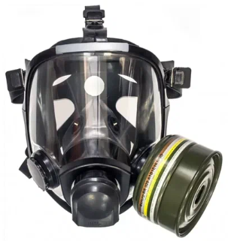 | Категория маски: 3  Размер (рост) лицевой части противогаза:  Универсальный  Тип противогаза по назначению:  Гражданский (для гражданского населения)  Тип противогаза по способу защиты:  Фильтрующий  Тип фильтра в зависимости от вида загрязнений окружающего воздуха: Комбинированный  Класс эффективности фильтрации аэрозолей: Класс Р3  Класс эффективности фильтрации  газов и паров: Класс 1  Марка фильтра противогаза: АВЕК  Смотровая система лицевой части (маски): Смотровой экран в виде стекла-корпуса  Присоединение комбинированного фильтра к лицевой части: Одностороннее боковое или двустороннее боковое  Материал корпуса комбинированного фильтра: Металл с нанесенным на него лакокрасочным покрытием  Остаточный срок хранения на момент поставки, установленный изготовителем: 138 мес. | 47/штука | 32.99.11.110/  32.99.11.110-00000003
2 | Средства индивидуальной защиты прочие, не включенные в другие группировки | 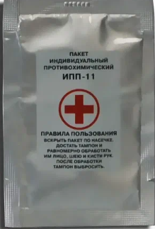 | Форма выпуска:  герметичный пакет с тампоном из нетканого материала, пропитанным противохимическим составом  Состав пропитки:  полиоксигликоли (этилкарбитол, триэтиленгликоль), соли лантана (нитрат лантана гидратированный), вода, гидроксид натрия (для стабилизации)  Температурный режим применения:  ≥ -20 и ≤ 50 Градус Цельсия (ГРАД ЦЕЛЬС)  Срок гарантированного хранения:  ≥ 5 Год (ГОД; ЛЕТ) | 250/штука | 32.99.11.199/-
3 | Респиратор | 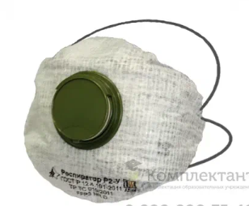 | Класс эффективности защиты 3  Тип респиратора по способу защиты  Фильтрующий  Тип фильтра в зависимости от вида загрязнений окружающего воздуха Противоаэрозольный (Противопылевой) | 250/штука | 32.99.11.120/  32.99.11.120-00000003
4 | Средства индивидуальной защиты прочие, не включенные в другие группировки | 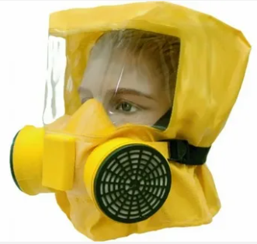 | Класс эффективности фильтрации аэрозолей:  Класс Р2  Класс эффективности фильтрации газов и паров:  Класс 2  Рабочая часть самоспасателя: капюшон со смотровым окном и четвертьмаской, фильтр комбинированный или фильтры комбинированные  Четвертьмаска имеет внешний жесткий каркас для обеспечения плотного прилегания и предотвращения деформации в ходе использования и хранения самоспасателя  Время защитного действия фильтра самоспасателя при воздействии на него веществ: монооксид углерода, водорода хлорид, водорода цианид, акролеин (при концентрациях согласно ГОСТ Р 53261) для гарантированной эвакуации всех категорий спасаемых:  ≥ 35 минут  Коэффициент защиты не менее 100  Капюшон самоспасателя должен иметь внутреннюю систему самонатяжения оголовья  Фильтры (фильтр) самоспасателя должны быть закреплены в эластичные, термостойкие манжеты, обжимающие фильтр по периметру (манжета обеспечивает обхват фильтра по всей высоте боковой поверхности)  Внешний защитный корпус клапана выдоха самоспасателя должен быть выполнен из термостойкого амортизирующего материала и не иметь отверстий на фронтальной стороне (допускается только снизу) | 250/штука | 32.99.11.199/-
5 | Костюм для защиты от химических воздействий | 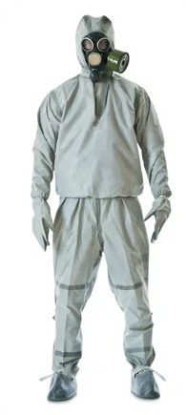 | Назначение:  Костюм защищает кожу, одежду и обувь от капельно-аэрозольных отравляющих веществ, растворов кислот и щелочей, нефтепродуктов, а также от радиоактивной пыли и вредных биологических факторов  Защитные свойства: Вн К80 Щ40.  Состав комплекта:  Куртка, полукомбинезон  Комплектация костюма:  полукомбинезон с притачными осоюзками, куртка с капюшоном, сумка, шесть пластмассовых шпеньков (типа "пукля") для застёжки.  Размер 4  Одноразовый: нет  Температурный диапазон применения: От – 40°С до + 40°С  Ткань: Прорезиненная на трикотажной основе  Материал: ПВХ | 250/штука | 32.99.11.199/-
6 | Изделия различные прочие, не включенные в другие группировки. | 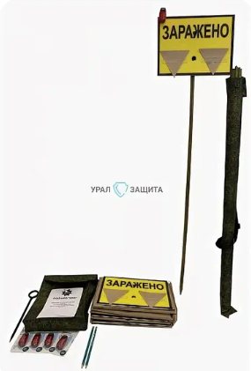 | Состав комплекта  Щиты с маркировкой «Заражено» — 10 шт. жёлтого цвета с обеих сторон; Телескопические металлические стойки с держателем для щита — 10 шт. Противоположный от заострённого конца стойки имеет Т-образный пластиковый держатель; Светодиодные фонари — 5 шт. Время непрерывной работы — до 48 часов; Металлический штырь (бур) с прорезиненной или пластиковой ручкой — 1 шт; Восковой карандаш — 1 шт.; Чехол (сумка) для переноски и хранения — 1 шт.; Паспорт и техническое описание — по 1 шт | 1/комплект | 32.99.59.000/-
7 | Средства индивидуальной защиты прочие, не включенные в другие группировки. | 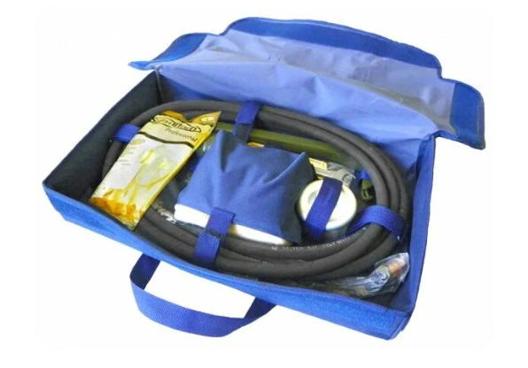 | Состав комплекта  сумка тканевая — 1 шт.; крышка специальная — 1 шт.; брандспойт — 1 шт.; рукав с краном — 1 шт.; рукав — 1 шт.; щётка — 1 шт.; скребок — 1 шт.; накладка прямая — 1 шт.; скоба — 1 шт.; накладка — 1 шт.; колпачок Ø1,5 мм (установлен на брандспойте) — 1 шт.; колпачок Ø2 мм (в пакете с запасными частями) — 1 шт.; сердечник (на брандспойте) — 1 шт.; ветошь (1 м²); перчатки защитные (1 пара); ключ рожковый №17 — 1 шт.; отвёртка — 1 шт.; хомут червячный Ø16–27 мм — 2 шт.; паспорт комплекта — 1 экз.; комплект специальной обработки (мыло, обтирочная ткань) — 1 шт | 25/комплект | 32.99.11.199/-
Итого:
«В случае, если в настоящем техническом задании содержатся указания на товарные знаки или маркировки конкретных производителей, считается, что каждое такое указание сопровождается словами «или эквивалент».
«Обоснование дополнительных характеристик: Дополнительные характеристики указаны в связи с недостаточным количеством, установленных в КТРУ характеристик и их значений, для наиболее полного и объективного описания объекта закупки с учетом положений статьи 33 закона № 44-ФЗ, перечень характеристик расширен.
Обоснование включения дополнительной информации в сведения о товаре, работе, услуге
- Требование о наличии в комплекте лицевой части (маски) обусловлено необходимостью изоляции лица пользователя от внешней среды и обеспечения подачи очищенного в комбинированном фильтре воздуха к органам дыхания человека. Требование о наличии в комплекте комбинированного фильтра обусловлено необходимостью очистки, поступающего в подмасочное пространство воздуха для дыхания пользователя, от вредных и опасных газов, паров и аэрозолей. Требование о наличии в комплекте сумки обусловлено необходимостью хранения и ношения комплекта противогаза.
- Требование об исполнении смотровой системы лицевой части в виде смотрового экрана обусловлено достижением наилучших показателей перекрытой площади поля зрения, что позволяет облегчить ориентировании в окружающем человека пространстве при эксплуатации противогаза. Наличие смотрового экрана предусмотрено ГОСТ 12.4.293-2015. Исполнение смотрового экрана в виде стекла-корпуса – для обеспечения широко панорамного обзора, обеспечивающего лучшую ориентацию в пространстве при эксплуатации противогаза.
- Требование в отношении присоединения комбинированного фильтра к лицевой части (одностороннее боковое или двустороннее боковое) обусловлено необходимостью исключения ограничения движения головы пользователя в вертикальной плоскости и исключения затрудняя обзора в нижней полусфере поля зрения (у ног) при эксплуатации противогаза (передвижения по лестницам, местности с нарушенной инфраструктурой).
- Требование в отношении материала корпуса фильтра противогаза (металл) установлено с целью гарантированного сохранения защитных свойств шихты и противоаэрозольного элемента фильтра в процессе эксплуатации и всего срока хранения, в том числе в условиях перепадов температур и влажности воздуха, а также обеспечения контроля сохранности фильтра с учетом положений приказа МЧС России от 27 мая 2003 года № 285 (2.9.12, осуществление проверки качества покраски; отсутствия коррозии, помятостей, пересыпания и высыпания шихты). Сохранность лакокрасочного покрытия свидетельствует о соблюдении правил хранения и отсутствия механического воздействия на фильтр.
- Требование в отношении остаточного срока хранения товара обусловлено потребностью в длительном хранении закупаемого товара в запасах (резервах) имущества, предназначенного для целей выполнения мероприятий по гражданской обороне и защите населения от чрезвычайных ситуаций природного и техногенного характера; требование установлено в целях сокращение затрат на замену (освежение) запасов (резервов) имущества при истечении сроков его хранения, установленных изготовителем.
- Универсальные фильтрующие самоспасатели должны обеспечивать защиту органов дыхания, глаз и кожных покровов головы человека при относительной влажности воздуха до 98 процентов от аэрозолей различной природы, паров и газов опасных химических веществ не менее 4 групп, соответствующих маркам фильтров (А, В, Е, К), согласно пп 12, п.4.4, ТР ТС 019/2011.
- Требование об отсутствии в конструкции самоспасателя загубников, зажимов для носа и иных подобных приспособлений обусловлено необходимостью обеспечения возможности ведения переговоров между людьми, использующими самоспасатели
- Требование о наличии в конструкции самоспасателя четвертьмаски (закрывает рот и нос человека) обусловлено необходимостью минимизации проникновения вредных и опасных веществ к органам дыхания человека, который имеет бороду. Кроме того, оснащение четвертьмаской самоспасателя позволяет расширить возрастной диапазон его применения (детьми от 7 лет).
- Требование о времени защитного действия не менее 35 минут позволяет гарантировано покинуть опасную зону, включая зону разлива опасных химических веществ, всех категорий спасаемых включая маломобильных или пострадавших
- Требование о наличии внутренней системы самонатяжения обусловлено необходимостью обеспечения плотного прилегания четвертьмаски к лицу пользователя независимо от степени натяжения пользователем внешнего оголовья, что позволяет использовать самоспасатель даже неподготовленным пользователям (улучшает условия безопасной эвакуации).
- Требование о наличии внешнего защитного корпуса клапана выдоха из термостойкого амортизирующего материала, не имеющего отверстий на фронтальной стороне, обусловлено необходимостью достижения гарантированной защиты клапана выдоха от различных воздействий внешней среды при эксплуатации самоспасателя.
- Требование об отсутствии резьбовых соединений фильтра с капюшоном обусловлено необходимостью исключения непроизвольного отсоединения (самоотвинчивания) и разгерметизации конструкции самоспасателя при его эксплуатации.
- Требование о закреплении фильтров в эластичных, термостойких манжетах обусловлено необходимостью исключения отсоединения фильтров при эксплуатации самоспасателя, а также необходимостью обеспечения гарантированной герметичности и защиты фильтра от термического воздействия внешней среды.»

